MATERI PELATIHAN BERBASIS KOMPETENSI
SEKTOR TEKNOLOGI INFORMASI DAN KOMUNIKASI

MEMASANG KABEL UTP DAN BNC PADA JARINGAN
TIK.JK02.005.01

BUKU INFORMASI

MATERI UNIT KOMPETENSI
MEMASANG KABEL UTP DAN BNC PADA JARINGAN

1.1 Jaringan Komputer Pada Saat Ini
Pada zaman teknologi informasi yang telah maju seperti saat ini, jaringan komputer merupakan sebuah hal yang sudah umum digunakan oleh banyak orang, bahkan mungkin dapat dikatakan bahwa jaringan komputer merupakan sebuah hal yang telah menjadi keharusan bagi sebagian besar bagi para pengguna komputer. Jaringan komputer yang ada pada saat ini pada umumnya lebih banyak menggunakan media kabel (wired) daripada menggunakan media nirkabel (wireless). Hal ini dikarenakan beberapa kelebihan dari media kabel bila dibandingkan dengan media nirkabel, yaitu dalam hal kecepatan transmisi data serta keamanan dari data yang dikirimkan. Pada saat ini terdapat beberapa media yang diklasifikasikan sebagai media kabel (wired) dalam arsitektur network, antara lain :

- Kabel Coaxial

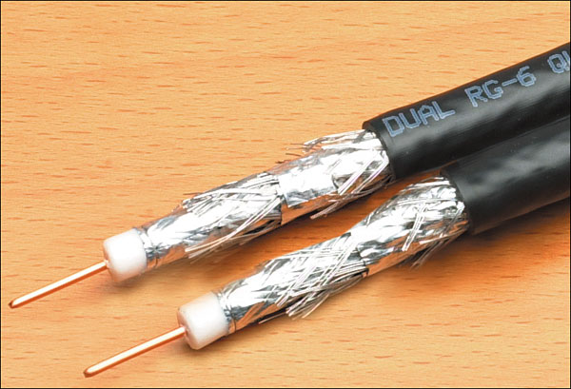

- Kabel UTP (Unshielded Twisted Pair)
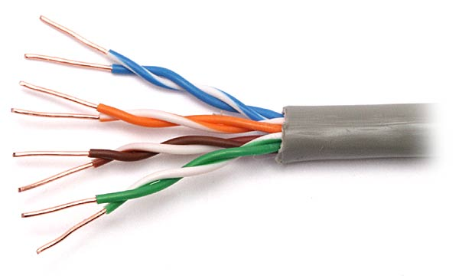

- Kabel STP ( Shielded Twisted Pair)
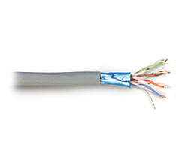
- Kabel SSTP (Screened Shielded Twisted Pair)

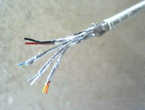

- Kabel FO (Fiber Optic)

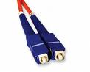

Dari semua media yang telah disebutkan di atas, hanya terdapat 2 media yang sangat lazim digunakan pada jaringan komputer saat ini, yaitu menggunakan media kabel coaxial serta kabel UTP sebagai penghubung antara komputer yang satu dengan yang lainnya sehingga terbentuk suatu jaringan yang saling menghubungkan antara komputer yang satu dengan yang lainnya.Jika dilihat secara lebih mendalam, sebenarnya antara UTP, STP dan SSTP memiliki kesamaan dari jenis kabelnya, yaitu sama-sama terdiri atas 4 pasang kabel yang terdiri atas warna putih orange, orange, putih hijau, hijau, putih biru, biru dan putih coklat, coklat.

Yang membedakan dari ketiga media tersebut hanyalah pada bagian pelindungnya, dimana UTP tidak memliki pelindung sama sekali, sedangkan STP memiliki pelindung berupa lapisan isolator yang terdiri dari serabut-serabut kabel berlapiskan perak pada bagian kabelnya dan SSTP pada dasarnya memiliki isolator yang sama halnya dengan STP tetapi ditambah lagi dengan isolator pada setiap pasang pilinan kabelnya. Semua isolator tersebut berguna untuk menghindari terjadinya interferensi elektromagnetik, namun dengan adanya isolator tersebut maka akibatnya harga dari kabel tersebut menjadi lebih mahal bila dibandingkan dengan UTP sehingga banyak orang lebih menggunakan UTP daripada STP atau SSTP. Sedangkan kabel fiber optic jarang digunakan dengan alasan konektor yang tidak terlalu universal dan biayanya sangat mahal sekali bila dibandingkan dengan media lainnya, menyebabkan kabel fiber optic sangat jarang digunakan dan lebih sering digunakan hanya sebagai kabel untuk backbone dikarenakan kecepatan transmisi datanya yang sangar cepat dan terbebas dari gangguan interferensi elektromagnetik. Atas dasar hal tersebut, modul ini akan difokuskan untuk membahas lebih dalam lagi mengenai 2 jenis media yang lebih umum digunakan tersebut, yaitu kabel coaxial dan kabel UTP.

Kabel Coaxial

Kabel coaxial pada awalnya banyak dikenal orang sebagai kabel untuk digunakan pada kalangan radio amatir serta banyak digunakan pula sebagai kabel televisi. Kabel coaxial merupakan media kabel yang digunakan pertama kali dalam jaringan komputer sehingga pada saat ini kabel coaxial semakin jarang digunakan dan telah tergantikan oleh kabel UTP, tetapi masih banyak pula jaringan komputer yang menggunakan kabel coaxial sebagai media untuk transmisi data di dalam jaringan komputer, terutama jaringan yang masih menggunakan topologi jaringan berupa linier/bus dan ring. Yang perlu diingat adalah bahwa kabel coaxial sudah tidak digunakan lagi sebagai standar bagi media kabel dalam jaringan komputer. Kabel coaxial memiliki konektor bernama BNC yang merupakan singkatan dari British Naval Connector.

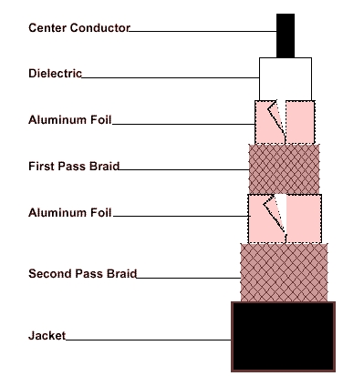
Kabel coaxial terdiri dari :
- sebuah konduktor yang terbuat tembaga
- lapisan pembungkus dengan sebuah kawat yang berfungsi sebagai ground bagi kabel
- sebuah lapisan yang terbuat dari karet yang berfungsi sebagai lapisan paling luar dari kabel coaxial

Saat ini terdapat dua kategori kabel coaxial yang digunakan sebagai media bagi jaringan komputer, yaitu kabel thin coaxial (10 Base 2) dan kabel thick coaxial (10 Base 5), berikut adalah perbedaan antara kabel thin coaxial dengan kabel thick coaxial :

Kabel thin coaxial
Kabel thin coaxial (RG/U-58) ini merupakan jenis kabel yang banyak dipergunakan di kalangan radio amatir, terutama untuk transceiver yang tidak memerlukan output daya yang besar. Agar dapat dipergunakan sebagai perangkat jaringan maka kabel coaxial jenis ini harus memenuhi standar IEEE 802.3 10BASE2, dimana diameter rata-rata berkisar 5mm dan biasanya berwarna hitam atau warna gelap lainnya. Setiap perangkat yang terhubung pada jaringan komputer dihubungkan dengan konektor BNC T. Kabel jenis ini juga dikenal sebagai thin Ethernet atau ThinNet.

Kabel coaxial jenis ini, jika diimplementasikan dengan konektor T dan terminator dalam sebuah jaringan, harus mengikuti aturan sebagai berikut:
- Pada setiap ujung kabel diberi terminator 50-ohm. (diharapkan menggunakan terminator yang sudah dirakit, bukan menggunakan satu buah resistor 50-ohm 1 watt, sebab resistor mempunyai disipasi tegangan yang lumayan lebar)
- Panjang maksimal kabel adalah 185 meter per segment.
- Pada setiap segment maksimum koneksi terhadap perangkat jaringan adalah 30 perangkat.
- Kartu jaringan cukup menggunakan transceiver yang onboard, tidak perlu tambahan transceiver, kecuali untuk repeater.
- Maksimum ada 3 segment terhubung satu sama lain.
- Setiap segment sebaiknya dilengkapi dengan satu ground.
- Panjang minimum antar T-Connector adalah 0.5 meter.
- Maksimum panjang kabel dalam satu segment adalah 555 meter.

Kabel Thick coaxial
Kabel thick coaxial (RG/U-8) merupakan kabel yang dispesifikasikan berdasarkan standar IEEE 802.3 10BASE5, dimana kabel ini mempunyai diameter rata-rata 12mm, dan biasanya diberi warna kuning; kabel jenis ini biasa disebut sebagai standard ethernet atau thick Ethernet, atau hanya disingkat ThickNet, atau bahkan cuma disebut sebagai yellow cable.

Kabel Coaxial ini jika digunakan dalam jaringan mempunyai spesifikasi dan aturan sebagai berikut:
- Pada setiap ujung diberi terminator 50-ohm (diharapkan menggunakan terminator yang sudah dirakit, bukan menggunakan satu buah resistor 50-ohm 1 watt, sebab resistor mempunyai disipasi tegangan yang lumayan lebar).
- Maksimum 3 segment dengan peralatan terhubung atau berupa populated segments.
- Setiap kartu jaringan mempunyai pemancar tambahan.
- Setiap segment maksimum berisi 100 perangkat jaringan, termasuk dalam hal ini repeaters.
- Maksimum panjang kabel per segment adalah sekitar 500 meter.
- Maksimum jarak antar segment adalahsekitar 1500 meter.
- Setiap segment harus diberi ground.
- Jarak maksimum antara tap atau pencabang dari kabel utama ke perangkat adalah sekitar 5 meter.
- Jarak minimum antar tap adalah sekitar 2,5 meter.

Kabel thin coaxial digunakan untuk menggantikan keberadaan kabel thick coaxial (thick coaxial tidak digunakan lagi untuk LAN modern). Kabel thin coaxial tidak direkomendasikan lagi, tetapi masih digunakan pada jaringan LAN yang sangat kecil.

Keuntungan dari kabel coaxial :
- Tidak membutuhkan support dari peralatan elektronik lainnya (tidak membutuhkan hub/switch, dll)
- Kecil dan fleksibel sehingga memudahkan untuk dipasang

Kerugian dari kabel coaxial :
- Harganya mahal
- Sulit untuk melakukan perubahan jika telah terpasang pada jaringan
- Sulit untuk melakukan diagnosa permasalahan
- Jika satu komputer mengalami down, maka semua jaringan akan mengalami down pula, hal ini dikarenakan topologi jaringan yang digunakan oleh kabel coaxial adalah topologi bus/linier dan ring
- Tidak tahan lama

Bila dibandingkan antara kabel coaxial dan kabel UTP, maka terdapat perbedaan, yaitu :
- Hanya dapat berjarak maksimum 185 meter anatara komputer yang pertama dan terakhir
- Hanya dapat menampung maksimum 30 komputer pada sebuah segmen
- Harga dari kabelnya lebih mahal

Kabel UTP

Pada saat ini, kabel UTP (Unshielded Twisted Pair ) merupakan salah satu jenis kabel yang paling banyak digunakan dalam jaringan komputer. Sesuai dengan namanya, kabel ini merupakan sebuah kabel yang berisi empat pasang kabel tembaga yang tiap pasangnya dipilin. Tujuan dari kabel yang terpilin tersebut adalah untuk mengurangi kelemahan yang ada pada kabel UTP terhadap gangguan (noise) elektris, baik itu yang berasal dari dalam kabel yaitu pengaruh interferensi antar kabel (crosstalk) dan dari luar kabel yaitu interferensi elektromagnetik (EMI) dan interferensi frekuensi radio (RFI). Kabel ini tidak dilengkapi dengan pelindung (unshielded) seperti yang ada pada STP atau SSTP. Keempat pasang kabel (delapan kabel) yang menjadi isi kabel berupa kabel tembaga tunggal yang berisolator. Kode kabel UTP adalah 10 Base T atau 100 Base T.

Hingga saat ini terdapat tujuh kategori kabel UTP yang umum digunakan, yaitu kabel UTP kategori satu sampai dengan kategori tujuh seperti yang terlihat pada tabel di bawah ini :

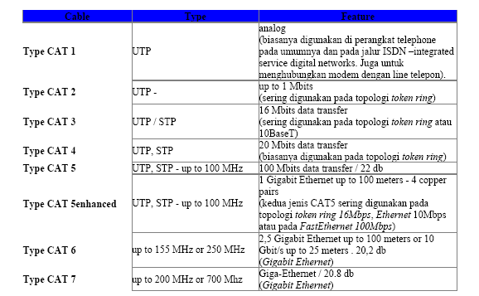

Kategori yang diberikan kepada setiap UTP merupakan spesifikasi untuk masing-masing kabel tembaga dan juga untuk konektor pada masing-masing ujung kabel tersebut. Masing-masing seri merupakan revisi dari seri UTP yang telah ada sebelumnya. Revisi tersebut merupakan perbaikan atas kualitas kabel, kualitas pembungkusan kabel (isolator) dan juga untuk kualitas pilinan untuk masing-masing pasang kabel. Selain itu juga untuk menentukan besarnya frekuensi yang dapat melewati kabel tersebut, dan juga kualitas isolatorsehingga dapat menekan efek induksi antar kabel (noise dapat ditekan seminimal mungkin).

Kabel UTP CAT1 dan CAT2 tidak digunakan dalam jaringan komputer karena kemampuan transfer datanya sangat rendah. Kabel UTP CAT1 dan CAT2 ini banyak digunakan untuk komunikasi telepon, atau berfungsi sebagai kabel telepon pada umumnya. Sedangkan untuk jaringan komputer digunakan kabel UTP CAT3 sampai CAT7. Kabel UTP CAT3 dapat digunakan untuk komunikasi dengan kecepatan hingga mencapai 10 Mbps. Kabel UTP CAT5 dapat dipergunakan untuk jaringan dengan kecepatan hingga mencapai 100 Mbps dan oleh sebab itulah kabel UTP jenis ini merupakan kabel yang paling umum serta banyak digunakan pada jaringan komputer yang menggunakan kabel UTP. Spesifikasi antara CAT5 dan CAT5 enchanced (CAT5e) mempunyai standar industri yang sama, namun pada CAT5e telah dilengkapi dengan insulator untuk mengurangi efek induksi atau electromagnetic interference. Kabel CAT5e dapat digunakan untuk menghubungkan network hingga kecepatan 1Gbps.

UTP CAT5 / CAT5e

Pasangan kabel pertama adalah : putih biru - biru
Pasangan kabel kedua adalah : putih orange- orange
Pasangan kabel ketiga adalah : putih hijau - hijau
Pasangan kabel keempat adalah : putih coklat - coklat

Konektor yang digunakan untuk kabel UTP CAT5 adalah RJ-45. (Terlihat pada gambar di bawah)

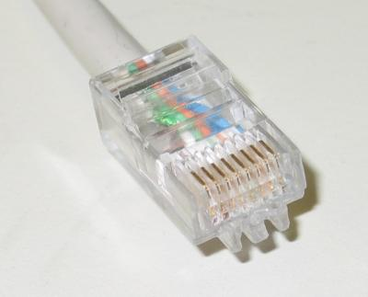

Untuk digunakan dalam jaringan, dikenal 2 buah tipe penyambungan kabel UTP ini, yaitu kabel straight, kabel crossover dan kabel rollover. Setiap jenis koneksi ini memiliki fungsi yang berbeda satu sama lain, straight cable digunakan untuk menghubungkan antara client dan hub/switch/router atau hub/switch dan router (pada intinya, kabel ini digunakan untuk menghubungkan peralatan yang berbeda jenisnya) . Crossover cable digunakan untuk menghubungkan antara client dan client atau digunakan untuk menghubungkan hub/switch dan hub/switch (pada intinya, kabel ini digunakan untuk menghubungkan peralatan yang sama jenisnya).

Kabel Straight
Untuk jenis kabel straight, pada intinya adalah menghubungkan kabel dengan warna yang sama antara ujung yang satu dengan yang lainnya (misalnya biru disambungkan dengan biru, putih orange disambungkan dengan putih orange), tetapi ada standard yang biasa dipakai di asia yaitu EIA/TIA-568B.
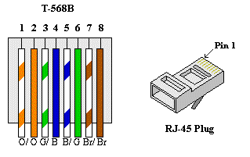
Seperti yang terlihat pada gambar :
  - Pin nomor 1 merupakan kabel berwarna putih orange
  - Pin nomor 2 merupakan kabel berwarna orange
  - Pin nomor 3 merupakan kabel berwarna putih hijau
  - Pin nomor 4 merupakan kabel berwarna biru
  - Pin nomor 5 merupakan kabel berwarna putih biru
  - Pin nomor 6 merupakan kabel berwarna hijau
  - Pin nomor 7 merupakan kabel berwarna putih coklat
  - Pin nomor 8 merupakan kabel berwarna coklat

Jadi, untuk membuat koneksi kabel straight sesuai standar yang ada, maka pada kedua ujung kabel sama-sama menggunakan urutan EIA/TIA-568B untuk urutan pengkabelannya.

Kabel crossover
Untuk jenis kabel crossover, ada standard yang biasa dipakai di asia yaitu EIA/TIA-568A. Standard EIA/TIA-568A membalikkan koneksi pasangan kabel berwana orange dan hijau yang ada pada EIA/TIA-568B , sehingga pasangan kabel berwarna biru dan orange menjadi 4 pin yang berada di tengah.
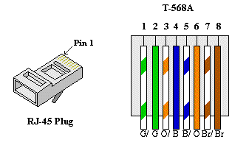
Seperti yang terlihat pada gambar :
  - Pin nomor 1 merupakan kabel berwarna putih hijau
  - Pin nomor 2 merupakan kabel berwarna hijau
  - Pin nomor 3 merupakan kabel berwarna putih orange
  - Pin nomor 4 merupakan kabel berwarna biru
  - Pin nomor 5 merupakan kabel berwarna putih biru
  - Pin nomor 6 merupakan kabel berwarna orange
  - Pin nomor 7 merupakan kabel berwarna putih coklat
  - Pin nomor 8 merupakan kabel berwarna coklat

Jadi, untuk membuat koneksi kabel cross sesuai standar yang ada, maka pada sebuah ujung kabel menggunakan urutan EIA/TIA-568B untuk urutan pengkabelannya dan pada ujung yang lainnya menggunakan urutan EIA/TIA-568A untuk urutan pengkabelannya

Kelebihan dari kabel UTP :
- Teknologi yang paling umum digunakan sehingga banyak orang mengetahuinya
- Menggunakan kabel yang sangat murah bila dibandingkan dengan media kabel lainnya
- Mudah untuk melakukan penginstalasian
- Tidak terjadi gangguan pada komputer lain dalam jaringan jika terdapat satu komputer yang mengalami permasalahan, hal ini disebabkan oleh topologi jaringan yang digunakan oleh UTP berbentuk star (bintang).

Kekurangan dari kabel UTP :
- Dapat terkena interferensi elektromagnetik maupun interferensi frekuensi radio
- Memiliki keterbatasan jarak

Bila dibandingkan antara kabel UTP dan kabel coaxial, maka terdapat perbedaan, yaitu :
- Panjang maksimal kabel UTP untuk dapat bekerja secara optimal adalah kurang dari 100 meter dan panjang minimal kabel UTP untuk dapat bekerja secara optimal adalah lebih dari 2 meter.
- Harga dari kabel UTP lebih murah daripada kabel coaxial
- Jaringan yang menggunakan kabel UTP harus menggunakan hub/switch sedangkan dengan menggunakan kabel coaxial, hal tersebut tidak perlu dilakukan karena terdapat BNC Tee)

1.2 Bahan dan peralatan yang perlu dipersiapkan untuk memasang kabel UTP
  - Crimping Tool

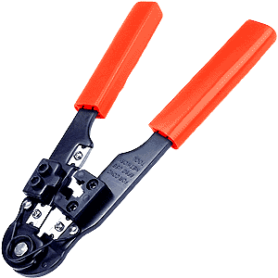
Crimping Tool 1

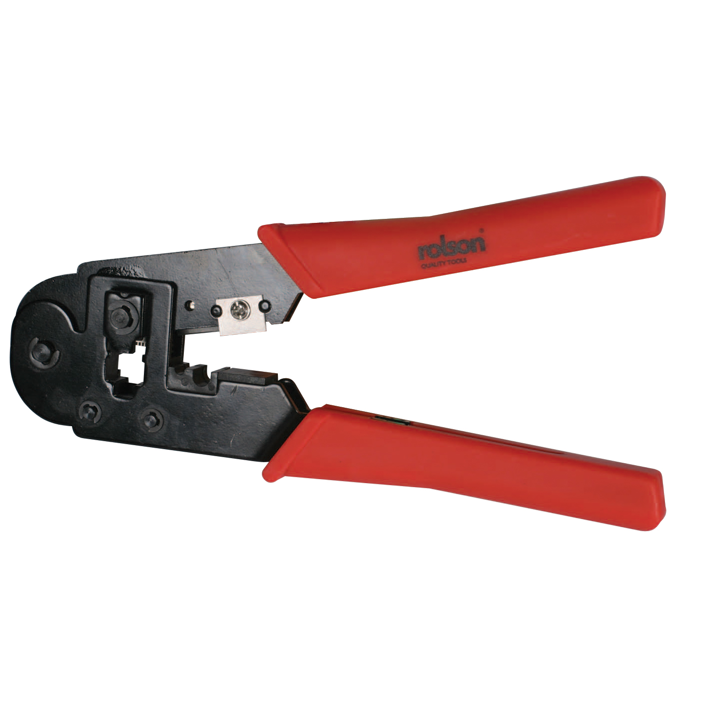
Crimping Tool 2

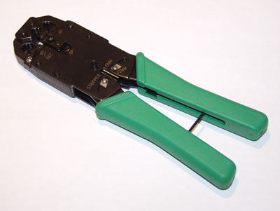
Crimping Tool 3

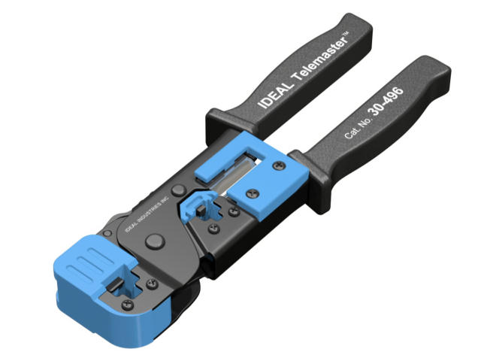
Crimping Tool 4

Crimping tool merupakan alat yang berfungsi untuk memasang konektor RJ-45 pada kabel UTP. Pada beberapa crimping tool, selain digunakan untuk memasang konektor RJ-45, dapat pula digunakan untuk memasang konektor RJ-11 maupun RJ-22. Crimping tool yang ada saat ini memiliki bentuk yang bermacam-macam mulai dari yang kecil (hanya memiliki fungsi untuk mengcrimping RJ-45) hingga yang besar (dapat memotong, mengupas kabel dan mengcrimping berbagai jenis konektor). Seperti terlihat pada gambar ada beberapa contoh dari crimping tool, namun yang umum digunakan di Indonesia adalah crimping tool yang pertama dan yang ketiga. Disarankan untuk menggunakan crimping tool yang cara kerja crimpingnya adalah menekan (seperti pada crimping tool yang ketiga dan keempat) karena memiliki hasil yang lebih baik bila dibandingkan dengan crimping tool yang cara kerjanya seperti tang (crimping tool yang pertama dan kedua).

  - Network Tester
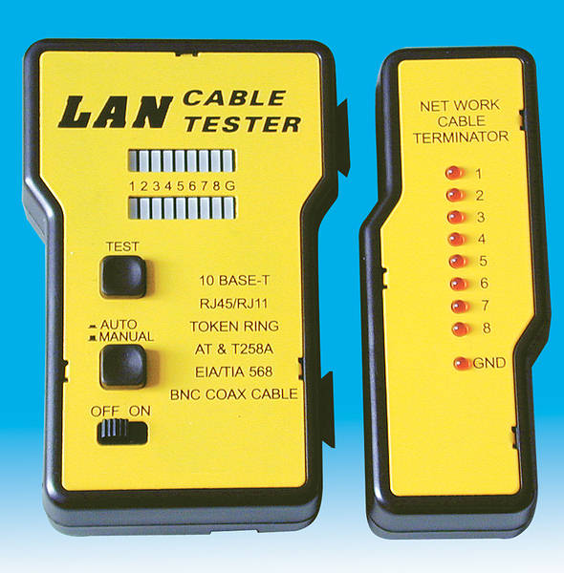
Network Tool 1

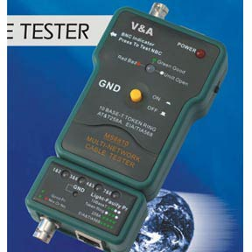
Network Tool 2

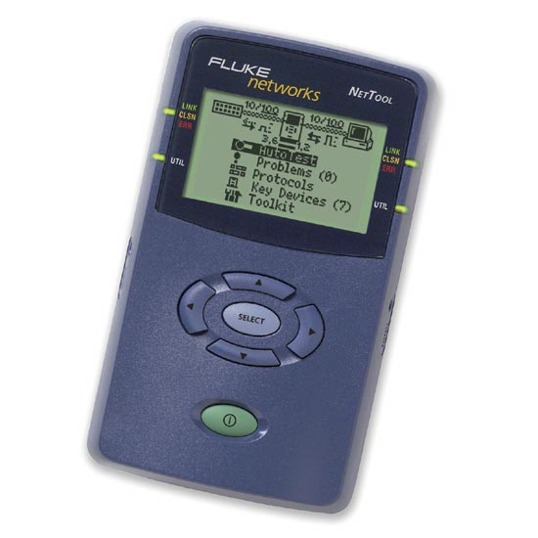
Network Tool 3

Network tester adalah alat yang digunakan untuk mengecek konektivitas kabel utp yang telah berhasil dicrimping atau kabel coaxial yang telah dipasangi oleh konektor bnc. Untuk kabel utp, terdapat 2 network tester, yaitu network tester yang dapat untuk dipisah (pada umumnya digunakan untuk mengecek konektivitas kabel yang jauh atau kabel yang telah terpasang) dan network tester yang tidak dapat dipisah (digunakan untuk mengecek wiring map kabel yang baru dibuat). Network tester yang dapat dipisah umumnya menggunakan lampu led untuk mengecek konektivitas tiap kabel yang terpasang sedangkan network tester yang tidak dapat dipisah umumnya menggunakan sistem digital dalam pengecekannya. Pada gambar di atas, network tester yang dapat dipisah tampak pada gambar nomor 1 dan 2, sedangkan network tester yang tidak dapat dipisah tampak pada gambar nomor 3.

  - Tone Generator
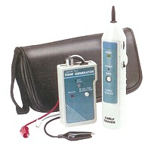
Tone Generator 1

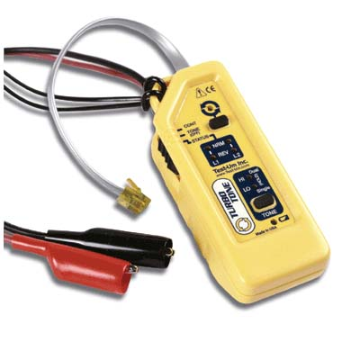
Tone Generator 2

Tone generator adalah alat yang digunakan untuk melakukan tracing (pendeteksian) pada posisi manakah kabel LAN tersebut putus, alat ini sangat berguna pada kabel-kabel yang telah terpasang sehingga tidak perlu melakukan penggantian pada seluruh kabel hanya perlu melakukan penggantian pada sebagian atau penyambungan ulang pada kabel yang putus tersebut.

  - Konektor RJ-45
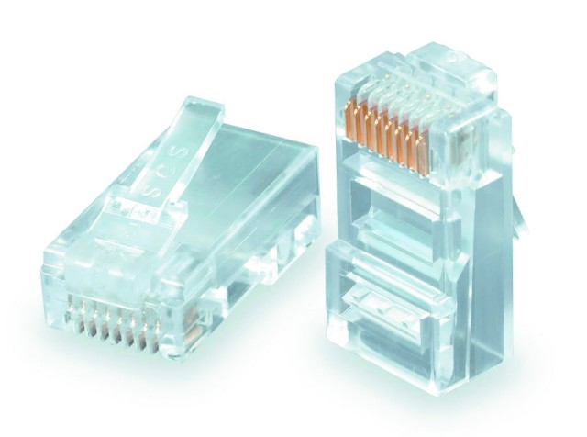

Konektor RJ-45 berfungsi untuk menghubungkan antara kabel LAN (CAT 5e atau CAT 6) dengan LAN Card. Pada umumnya konektor RJ-45 ini bermerk AMP. Pada ujung konektor ini terdapat tembaga yang berfungsi sebagai konduktor antara inti kabel dengan konduktor pada LAN Card.

  - Kabel UTP
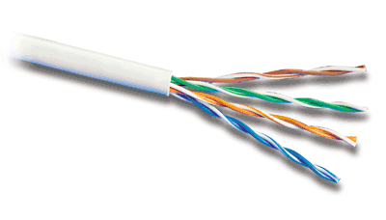

Kabel UTP (Unshielded Twisted Pair ) merupakan salah satu media koneksi antara satu peralatan dengan peralatan lainnya dengan menggunakan perantara media kabel tembaga. Misalnya antara komputer dengan switch atau antar switch. Penjelasan lebih lanjut mengenai kabel UTP terdapat pada bagian atas dari modul ini.

  - LAN Card UTP

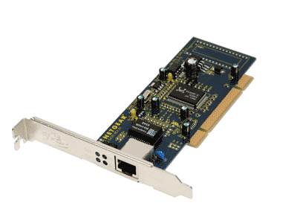

LAN card ( disebut juga NIC – Network Interface Card ) merupakan salah satu perangkat keras yang dibutuhkan komputer agar komputer dapat terhubung dengan jaringan. LAN card dapat berupa perangkat yang terpisah dari motherboard atau dapat juga sudah tergabung di motherboard ( built in ). LAN card didesain sedemikian sehingga mempunyai MAC address yang unik, artinya tidak ada dua LAN card yang mempunyai MAC address yang sama.LAN card yang paling sering digunakan pada saat ini adalah LAN card UTP. LAN card UTP adalah perangkat keras komputer yang digunakan sebagai media perantara untuk menghubungkan kabel UTP dengan komputer. Dengan memasukan ujung kabel UTP (yang telah dibungkus oleh konektor RJ – 45) ke dalam LAN card, komputer dapat terhubung dengan suatu jaringan sehingga memungkinkan untuk berkomunikasi dengan komputer lain yang ada dalam jaringan tersebut.

  - Bahan dan peralatan yang perlu dipersiapkan untuk memasang kabel coaxial
- Konektor BNC

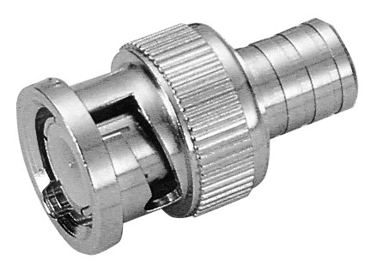

Konektor BNC adalah konektor yang digunakan sebagai terminal dari kabel coaxial. Konektor BNC ini digunakan untuk menghubungkan kabel coaxial dengan LAN card yang mendukung adanya konektor BNC.

- BNC Terminator 50 Ohm
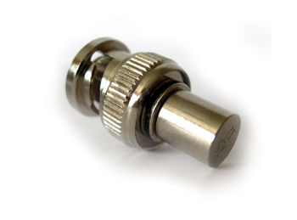

BNC Terminator 50 Ohm berfungsi sebagai terminal penutup dalam rangkaian jaringan yang menggunakan kabel coaxial. Alat ini digunakan untuk menutup port dari passive hub yang tidak digunakan, passive hub adalah konektor dengan 4 port menggunakan konektor jenis BNC, yang digunakan sebagai pusat perkabelan yang datang dari workstation. Port yang tidak terpakai harus di terminate.
- Konektor T (Tee) BNC
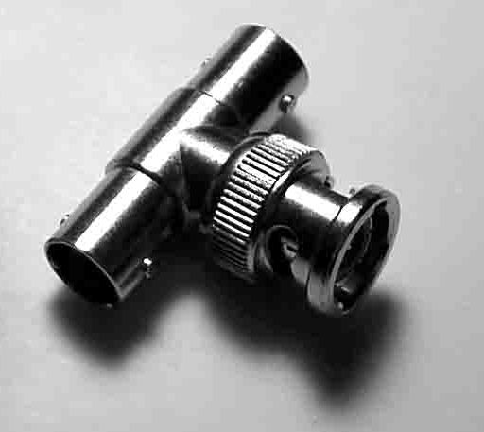

Konektor TEE BNC merupakan gabungan dari 3 konektor BNC. Konektor ini mempunyai bentuk menyerupai huruf T. Konektor BNC bisa berupa gabungan 3 konektor BNC yang sejenis ( female maupun male ) ataupun kombinasi antara konektor BNC male dan female. Pada gambar di samping, dicontohkan konektor BNC dengan kombinasi 2 konektor BNC female ( terdapat pada ujung kanan dan kiri ) dan satu konektor BNC male ( terdapat pada tengah – tengah). Kegunaan dari konektor TEE BNC ini adalah sebagai terminal dari kabel coaxial dengan daya tampung yang lebih banyak daripada konektor BNC biasa. Digunakan untuk menghubungkan antar kabel coaxial dan menghubungkan kabel coaxial dengan LAN card BNC

- Kabel Coaxial

Kabel coaxial terdiri dari dua buah konduktor. Pusatnya berupa inti kawat padat yang dibalut dengan sekat dan dililiti lagi oleh kawat berselaput konduktor. Jenis kabel ini biasa digunakan untuk jaringan dengan bandwidth tinggi. Berdasarkan ukuranya, kabel coaxial terdiri dari dua jenis :

- Kabel coaxial gemuk ( thick coaxial cable )
Kabel coaxial gemuk biasa disebut sebagai standard ethernet atau thick Ethernet ( disingkat : ThickNet ). Kabel ini mempunyai diameter sekitar 12 mm dan biasa diberi warna kuning. Karena warnanya yang kuning ,maka kabel ini juga disebut yellow cable. Pada ujung kabel ini diterminasi dengan BNC terminator 50 ohm. ThickNet dapat menjangkau sejauh 500 meter. Thicknet menggunakan spesifikasi Ethernet 10 base 5.
Kelebihan :
- Interferensi noise kecil
- Jangkauan lebih luas
- Mampu menampung sampai 100 jaringan ( termasuk repeater )

Kekurangan :
Mahal dan sulit penginstalannya

- Kabel coaxial kurus ( thin coaxial cable )
Kabel ini banyak dipergunakan pada radio amatir. Akan tetapi dapat juga digunakan dalam jaringan dengan syarat memenuhi standard IEEE 802.3 10 base 2. Diameter kabel ini kira – kira 5mm dan biasanya berwarna hitam atau warna gelap lainnya. Kabel ini juga disebut sebagai thin Ethernet atau ThinNet. Setiap ujung kabel diberi terminator 50 ohm. ThinNet hanya dapat menjangkau sampai 185 meter.
Kelebihan :
Murah dan mudah dalam instalasinya

Kekurangan :
- Interferensi noise besar
- Jangkauan sempit
- Hanya dapat menampung 30 komputer

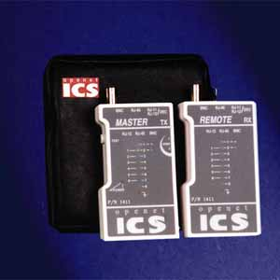
- BNC Network Tester

Network tester adalah alat yang digunakan untuk mengecek konektivitas kabel utp yang telah berhasil dicrimping atau kabel coaxial yang telah dipasangi oleh konektor bnc. Untuk kabel coaxial, hanya terdapat 1 jenis network tester, yaitu network tester yang dapat dipisah (pada umumnya digunakan untuk mengecek konektivitas kabel yang jauh atau kabel yang telah terpasang). Network tester yang dapat dipisah umumnya menggunakan lampu led untuk mengecek konektivitas kabel yang terpasang. Pada gambar di atas, tampak gambar BNC network tester yang dapat dipisah

- Lan Card dengan konektor BNC
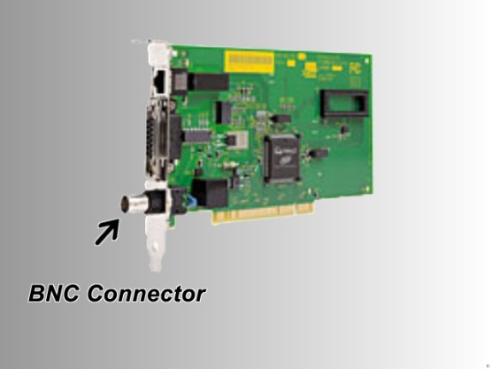

LAN card BNC mempunyai komponen yang sama dengan LAN card UTP. Perbedaan utamanya, LAN card UTP dia menghubungkan kabel UTP dengan komputer sedangkan LAN card BNC menghubungkan kabel coaxial dengan komputer. Dengan perbedaan kabel tersebut, maka penghubung yang ada pada kedua LAN card itu menjadi berbeda pula. LAN card UTP mempunyai lubang dengan bentuk yang kompatibel dengan RJ45 sedangkan LAN card BNC menggunakan konektor BNC yang memang kompatibel dengan kabel coaxial. Dengan memasukan ujung kabel coaxial yang telah diberi konektor BNC ke dalam konektor BNC pada LAN card maka komputer akan dapat terhubung dalam suatu jaringan sehingga memungkinkan untuk berkomunikasi dengan komputer lain yang ada dalam jaringan tersebut.

1.4 Memasang Desain Kabel Sesuai dengan Jaringan
Pemilihan jenis kabel
Dalam perancangan suatu jaringan, pemilihan jenis kabel merupakan hal yang sangat krusial karena kabel merupakan komponen utama dari suatu jaringan. Kabel yang ada dalam jaringan biasanya tertanam dan jarang diangkat atau dipindahkan kecuali terpaksa. Maka, jaringan yang dibangun diharapkan mampu berjalan baik selama 10 tahun atau lebih.

Topologi jaringan ada banyak macam, namun ada tiga yang utama yaitu linear bus, star dan ring. Selain dari jarak dan kecepatan akses, jenis topologi jaringan juga mempengaruhi jenis kabel yang dipakai. Oleh karena itu, sebelum menentukan jenis kabel yang dipakai, sekiranya perlu memperhatikan jenis topologi dari jaringan yang akan dibangun.

Topologi Linear Bus
Jenis topologi ini menggunakan prinsip penggunaan media secara bersama – sama.Artinya semua node terhubung dalam media komunikasi data yang sama. Topologi ini menggunakan metode broadcast ke jaringan untuk komunikasi data dari node ke node. Maksudnya jika node A ingin mengirim suatu data pada node B di dalam topologi linear bus yang terdiri dari node A,B,C,D maka data dari A itu akan dikirim ke semua node. Setiap node akan menerima data dari broadcast A . Jika data itu bukan ditujukan untuk node itu maka data itu akan diabaikan oleh node tersebut. Dalam kasus ini, B,C,D akan menerima data dari A. Namun yang akan benar – benar menerima data adalah B. C dan D mengabaikan data tersebut karena memang tidak ditujukan untuk mereka. Broadcast yang berlebihan akan mengurangi kinerja dari jaringan. Oleh karena itu perlu adanya metode switching untuk mengurangi broadcast.

Topologi bus ini merupakan topologi yang banyak digunakan di awal penggunaan jaringan komputer karena topologi yang paling sederhana dibandingkan dengan topologi lainnya. Jika komputer dihubungkan antara satu dengan lainnya dengan membentuk seperti barisan melalui satu single kabel maka sudah bisa disebut menggunakan topologi bus.

Dalam topologi ini dalam satu saat, hanya satu komputer yang dapat mengirimkan data yang berupa sinyal elektronik ke semua komputer dalam jaringan tersebut dan hanya akan diterima oleh komputer yang dituju. Karena hanya satu komputer saja yang dapat mengirimkan data dalam satu saat maka jumlah komputer sangat berpengaruh dalam unjuk kerja karena semakin banyak jumlah komputer, semakin banyak komputer akan menunggu giliran untuk bisa mengirim data dan efeknya unjuk kerja jaringan akan menjadi lambat. Sinyal yang dikirimkan oleh satu komputer akan dikirim ke seluruh jaringan dari ujung satu sampai ujung lainnya.
Jika sinyal diperbolehkan untuk terus menerus tanpa bisa di interrupt atau dihentikan dalam arti jika sinyal sudah sampai di ujung maka dia akan berbalik arah, hal ini akan mencegah komputer lain untuk bisa mengirim data, karena untuk bisa mengirim data jaringan bus mesti bebas dari sinyal-sinyal. Untuk mencegah sinyal bisa terus menerus aktif (bouncing) diperlukana adanya terminator, di mana ujung dari kabel yang menghubungkan komputer-komputer tersebut harus di-terminate untuk menghentikan sinyal dari bouncing (berbalik) dan menyerap (absorb) sinyal bebas sehingga membersihkan kabel tersebut dari sinyal-sinyal bebas dan komputer lain bisa mengirim data.
Dalam topologi bus ada satu kelemahan yang sangat menganggu kerja dari semua komputer yaitu jika terjadi masalah dengan kabel dalam satu komputer (ingat topologi bus menggunakan satu kabel menghubungkan komputer) misalnya kabel putus maka semua jaringan komputer akan terganggu dan tidak bisa berkomunikasi antar satu dengan lainnya atau istilahnya 'down'. Begitu pula jika salah satu ujung tidak diterminasi, sinyal akan berbalik (bounce) dan seluruh jaringan akan terpengaruh meskipun masing-masing komputer masih dapat berdiri sendiri (stand alone) tetapi tidak dapat berkomunikasi satu sama lain.
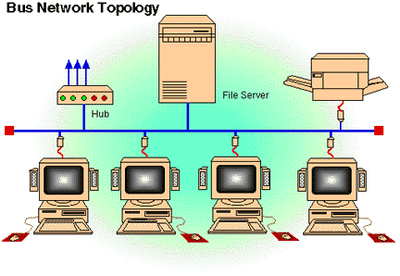

Jenis kabel yang digunakan pada topologi ini adalah kabel coaxial. Perangkat jaringan dihubungkan dengan menggunakan TEE connector. Pada ujung network diterminasi dengan terminator 50 ohm. Kesulitan utama dari penggunaan kabel coaxial ini adalah sulit untuk mengukur kabel coaxial agar cocok. Kalau tidak diukur dengan benar maka akibatnya dapat merusak NIC yang dipergunakan dan kinerja jaringan menjadi terhambat, tidak optimal. Topologi ini juga bisa menggunakan kabel fiber optic.

Kelebihan topologi linear bus :
- Mudah untuk menambahkan komputer atau peralatan lain ke jaringan
- Memerlukan kabel yang lebih sedikit dibandingkan dengan topologi star

Kekurangan :
- Seluruh jaringan akan tidak dapat berjalan jika ada kerusakan pada kabel utama
- Terminator diperlukan pada kedua ujung dari kabel backbone
- Jika terlalu jauh maka diperlukan repeater untuk menguatkan sinyal

Topologi Star
Secara fisik, topologi ini berbentuk seperti bintang di mana pusatnya berupa konsentrator ( hub atau switch ). Semua node yang tergabung harus terhubung dengan konsentrator tersebut. Metode komunikasi yang digunakan sama dengan metode pada topologi bus yaitu broadcast. Jika menggunakan hub maka data akan dikirim ke semua node dan node yang bukan tujuan akan mengabaikan data tersebut. Jika menggunakan switch maka broadcast akan dihilangkan dan data akan dikirim hanya pada node tujuan saja.
Topologi ini paling banyak digunakan dalam jaringan komputer saat ini. Topologi ini awalnya digunakan dalam sistem mainframe. Jaringan star memberikan manajemen sumber daya (resource) secara sentral, namun dibandingkan dengan jenis bus, star ini memerlukan lebih banyak kabel karena tiap komputer dihubungkan ke hub, semakin banyak jumlah komputer yang akan dihubungkan ke jaringan maka semakin banyak pula kabel dan port yang ada di hub.
Kelemahan dari star ini juga adalah jika terjadi masalah dengan hub maka seluruh aktivitas jaringan akan ikut terganggu. Namun jika salah satu kabel terputus yang menghubungkan komputer dengan hub, maka yang mengalami masalah hanyalah pada komputer tersebut saja, komputer lain tetap dapat saling berkirim data (bandingkan dengan bentuk bus di atas).

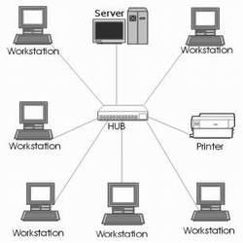

Jenis kabel yang digunakan pada topologi ini adalah kabel UTP ( biasanya CAT5). Namun tidak menutup kemungkinan untuk menggunakan kabel coaxial ataupun fiber optik.

Kelebihan :
- Mudah dibangun
- Dapat menambah atau mengurangi peralatan ( device ) tanpa mengganggu jaringan yang sudah ada
- Mudah untuk mendeteksi bagian kerusakan yang ada

Kekurangan :
- Memerlukan kabel yang lebih panjang dibandingkan dengan topologi linear bus
- Jika konsentrator ( hub atau switch ) mengalami kerusakan maka node yang tergabung dalam konsentrator tersebut tidak dapat berfungsi
- Lebih mahal dikarenakan biaya penambahan pada konsentrator
- Kabel dipasang sesuai dengan beberapa peraturan, antara lain jarak minimal dengan kabel listrik, jarak minimal kabel, diameter gulungan, dll
- Kabel jaringan dilindungi dari gangguan fisik lingkungan , antara lain menggunakan ducking, dll

Topologi Ring
Topologi ring menghubungkan komputer dalam satu bentuk lingkaran kabel. Sinyal yang dikirim akan berkeliling dalam satu arah dan melalui tiap komputer. Tiap komputer dalam topologi ring ini akan berfungsi juga sebagai repeater (penguat sinyal) dan mengirimkan sinyal ke komputer di sebelahnya. Karena tiap sinyal melalui tiap komputer, maka jika satu komputer mengalami masalah dapat berpengaruh ke seluruh jaringan.
Metode yang digunakan dalam mengirim data dalam ring dinamakan "token passing". Token ini dikirim dari komputer satu ke yang lain sampai ke komputer yang dituju. Komputer yang mengirimkan token akan memodifikasi token tersebut, menambahkan alamat pada data dan mengirimkannya. Komputer yang dituju atau yang menerima akan mengirimkan pesan bahwa data telah diterima setelah diverifikasi dengan membuat token baru dan dikirim ke jaringan.
Terlihat proses pengiriman token ini akan memakan waktu yang lama, sebenarnya tidak, karena token ini bekerja dengan kecepatan cahaya. Sebuah token dapat berkeliling lingkaran (ring) sejauh 200 meter sebanyak 10,000 kali dalam satu detik.

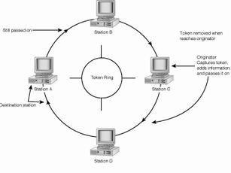

Jenis kabel yang digunakan pada topologi ini adalah kabel coaxial. Perangkat jaringan dihubungkan dengan menggunakan TEE connector. Kesulitan utama dari penggunaan kabel coaxial ini adalah sulit untuk mengukur kabel coaxial agar cocok. Kalau tidak diukur dengan benar maka akibatnya dapat merusak NIC yang dipergunakan dan kinerja jaringan menjadi terhambat, tidak optimal. Topologi ini juga bisa menggunakan kabel fiber optic

Kelebihan :
- Mudah untuk menambahkan komputer atau peralatan lain ke jaringan
- Memerlukan kabel yang lebih sedikit dibandingkan dengan topologi star

Kekurangan :
- Seluruh jaringan akan tidak dapat berjalan jika ada kerusakan pada kabel utama
- Terminator diperlukan pada kedua ujung dari kabel backbone

Peraturan untuk pemasangan kabel :
  - Hindarilah pemasangan kabel jaringan yang sejajar (atau berdekatan) dengan kabel listrik.
  - Hindarilah pembengkokan kabel secara berlebih dan untuk penggulungan kabel memiliki diameter minimal 30cm
  - Jika akan melakukan penggabungan kabel menggunakan kabel pengikat, janganlah mengikat terlalu kencang sehingga menyebabkan deformasi pada kabel
  - Jauhkan kabel dengan perangkat yang dapat menyebabkan noise semisal mesin fotokopi, pemanas air, speaker, microwave, telepon, dll.
  - Hindarilah menarik kabel dengan terlalu kencang
  - Hindarilah pemasangan kabel UTP pada luar gedung karena rentan terhadap sambaran petir.

Sebelum melakukan instalasi atau pemasangan kabel, dilakukan pemeriksaan terhadap kabel yang akan dipasang. Pemeriksaan ini dilakukan baik untuk kabel coaxial maupun kabel UTP. Hal ini bertujuan untuk mengetahui kabel yang tidak dapat digunakan (mis: karena isinya terputus). Setelah kabel dipasang, gunakan pipa penutup agar rapi (ducking). Pemberian tanda pada kabel sebaiknya diterapkan agar memudahkan pengawasan ataupun perbaikan jika terjadi suatu kerusakan.
Dapat diketahui bahwa sistem pengkabelan di Indonesia belum terdesain dengan baik, hal ini terbukti karena kabel-kabel jaringan yang terinstal tidak berada dalam suatu dinding atau tembok dan berkeliaran bebas hingga dapat mengganggu aktivitas harian.

Untuk memasang kabel, harus berangkat dari ruangan server. Dengan kata lain, semua ujung kabel diratakan di ruangan server dekat dengan Hub. Misalkan memasang dan menarik kabel untuk 20 unit PC dan sisanya untuk server dan workstation di ruangan server. Tarik satu per satu kabel dan sesuaikan dengan keinginan, dengan perincian sebagai berikut:
- Panjang kabel UTP dari Hub ke Server maksimal 8 meter
- Panjang kabel UTP dari Hub ke Workstation di ruangan server maksimal 12 meter
- Panjang kabel UTP dari Hub ke Workstation di ruangan lainnya maksimal 100 meter.

1.5 Memasang Konektor Pada Kabel Jaringan
Pemasangan Konektor pada kabel UTP
Seseorang yang ingin memasang konektor harus mengetahui susunan kabel yang akan dipasang. Asal sama ujung ke ujung bisa saja, akan tetapi cara ini tidak tepat. Harus diperhatikan warna-warnanya. Untuk lebih jelasnya ikuti langkah-langkah berikut ini:
- Potong kabel UTP dengan menggunakan tang pemotong disesuaikan dengan panjang yang dibutuhkan untuk menyambungkan dua buah peralatan yang akan disambungkan (komputer dengan switch atau switch dengan switch, dll) serta disesuaikan pula dengan ketentuan yang berlaku mengenai panjang kabel maksimal (lihat catatan di atas)
- Kupas bagian luar dari kedua ujung kabel UTP tersebut sepanjang kurang lebih 2 cm.
- Lepasakan pilinan yang ada pada setiap pasang kabel tersebut dan luruskan masing-masing kabel tersebut hingga mudah untuk disusun
- Susun urutan warna sesuai dengan ketentuan berikut (untuk keterangan mengenai penggunaan straight atau throught silahkan melihat catatan pada bagian awal modul ini).
  - Untuk kabel straight through, maka posisi warnanya untuk satu konektor ke konektor lain ditampilkan pada tabel berikut:

Putih Orange |  | Putih Orange
Orange |  | Orange
Putih Hijau |  | Putih Hijau
Biru |  | Biru
Putih Biru |  | Putih Biru
Hijau |  | Hijau
Putih Coklat |  | Putih Coklat
Coklat |  | Coklat

  - Untuk kabel cross, maka posisi warnanya untuk satu konektor ke konektor lain ditampilkan pada tabel berikut:

Putih Orange |  | Putih Hijau
Orange |  | Hijau
Putih Hijau |  | Putih Orange
Biru |  | Biru
Putih Biru |  | Putih Biru
Hijau |  | Orange
Putih Coklat |  | Putih Coklat
Coklat |  | Coklat

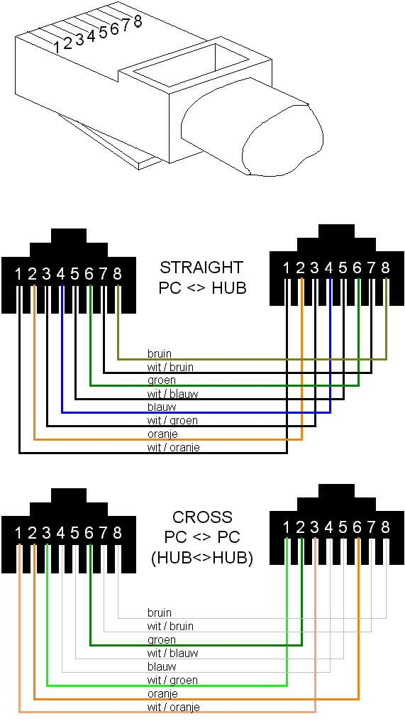

- Siapkan konektor RJ-45 dan masukkan kabel. Setiap ujung konektor posisinya harus sama. Selain itu, bagian luar atau pembungkus kabel harus tejenpit agar kokoh dan tidak goyang.
- Setelah kabel masuk dan rata sampai ujung konektor, masukkan konektor dan jepit dengan tang crimping.
- Lakukan dengan hati-hati agar tidak ada konektor yang berpindah pada pin yang lain.
Lakukan hal yang sama untuk ujung kabel. Ingat ketentuan warnanya

Pemasangan Konektor pada kabel coaxial
- Kuliti kabel coaxial dengan penampang melintang pada kedua ujung kabel sepanjang kurang lebih 4 cm.
- Jangan sampai terjadi goresan berlebihan karena perambatan gelombang mikro adalah pada permukaan kabel
- Pasang konektor dengan cermat dan memperhatikan penuh masalah kerapian
- Solder pin ujung konektor dengan cermat dan rapi, pastikan tidak terjadi hubungan pendek (short) pada ujung konektor tersebut.
- Perhatikan urutan pemasangan pin dan kuncian sehingga dudukan kabel dan konektor tidak mudah bergeser. Test kemungkinan terjadinya arus pendek (short) dengan multimeter
- Tutup permukaan konektor dengan aluminium foil untuk mencegah kebocoran dan interferensi, posisi harus menempel pada permukaan konektor
- Lapisi konektor dengan aluminium foil dan lapisi seluruh permukaan sambungan konektor dengan isolator TBA (biasa untuk pemasangan pipa saluran air atau kabel listrik instalasi rumah), atau isolasi 3 M. Lapisi juga dengan silicon gel
- Tutup seluruh permukaan dengan isolator karet bakar untuk mencegah air
- Untuk perawatan, ganti semua lapisan pelindung setiap 6 bulan sekali
- Konektor terbaik adalah model hexa (crimp) tanpa solderan dan drat (screw) sehingga sedikit melukai permukaan kabel, yang dipasang dengan crimping tools, disertai karet bakar sebagai pelindung pengganti isolator karet.
- Menguji konektivitas kabel
Pengujian konektivitas kabel UTP
Setelah pemasangan konektor RJ-45 pada kabel UTP telah selesai dilakukan maka hendaknya dilakukan pengujian atas kabel tersebut. Pengujian tersebut dilakukan bertujuan untuk mengecek mengenai konektivitas pada setiap pasang kabel tersebut serta untuk menghindari terjadi kesalahan pemasangan kabel pada posisi pin yang salah. Langkah-langkah yang harus dilakukan untuk melakukan pengecekan konektivitas kabel tersebut adalah :
  - Siapkan perangkat network tester (untuk keterangan lebih detail mengenai network tester silahkan lihat pada bagian atas modul ini)
Network Tester
  - Siapkan kabel yang akan dilakukan pengetesan
  - Hubungkan kedua ujung kabel tersebut pada konektor yang terdapat pada masing-masing port kabel tester.
  - Nyalakan network tester dan perhatikan pada lampu yang menyala, apakah lampu yang menyala sudah sesuai dengan pasangan konektivitas kabel (straight through ataupun crossover)
  - Jika ada lampu yang seharusnya menyala tetapi tidak menyala atau jika ada pasangan lampu yang salah nyalanya, berarti kabel yang telah dibuat tersebut salah dan harus diulang lagi pembuatannya yaitu dengan cara mengulangi kembali langkah-langkah pemasangan konektor UTP seperti yang dituliskan pada bagian atas modul ini.

Pengujian konektivitas kabel coaxial
Setelah pemasangan konektor BNC pada kabel coaxial telah selesai dilakukan maka hendaknya dilakukan pengujian atas kabel tersebut. Pengujian tersebut dilakukan bertujuan untuk mengecek mengenai konektivitas pada kabel coaxial tersebut apakah telah tersambung dengan optimal. Langkah-langkah yang harus dilakukan untuk melakukan pengecekan konektivitas kabel tersebut adalah :
  - Siapkan perangkat network tester (untuk keterangan lebih detail mengenai network tester silahkan lihat pada bagian atas modul ini)
Network Tester
  - Siapkan kabel yang akan dilakukan pengetesan
  - Hubungkan kedua ujung kabel tersebut pada konektor yang terdapat pada masing-masing port kabel tester.
  - Nyalakan network tester dan perhatikan pada lampu yang menyala, apakah lampu yang menyala sudah sesuai dengan pasangan konektivitas kabel
  - Jika lampu yang seharusnya menyala tetapi tidak menyala, berarti kabel yang telah dibuat tersebut salah dan harus diulang lagi pembuatannya yaitu dengan cara membuka konektor tersebut dan mencari kemungkinan mengenai adanya pemasangan antara konektor dengan kabel yang kendor atau mengulangi kembali langkah-langkah pemasangan konektor UTP seperti yang dituliskan pada bagian atas modul ini.

